Druk Nr 96/2025

Projekt z dnia 09 maja 2025 r.

**Uchwała Nr                       
Rady Miejskiej w Łodzi**

**z dnia                      2025 r.**

**w sprawie przystąpienia do sporządzenia miejscowego planu zagospodarowania przestrzennego dla części obszaru miasta Łodzi położonej w rejonie ulic Tadeusza Sołtyka i Stanisława Maczka oraz Portu Lotniczego Łódź im. Władysława Reymonta.**

Na podstawie art. 18 ust. 2 pkt 15 ustawy z dnia 8 marca 1990 r. o samorządzie gminnym (Dz. U. z 2024 r. poz. 1465, 1572, 1907 i 1940) w związku z art. 14 ust. 1 ustawy z dnia 27 marca 2003 r. o planowaniu i zagospodarowaniu przestrzennym (Dz. U. z 2024 r. poz. 1130, 1907 i 1940), Rada Miejska w Łodzi

**uchwala, co następuje:**

§ 1. Przystępuje się do sporządzenia miejscowego planu zagospodarowania przestrzennego dla części obszaru miasta Łodzi położonej w rejonie ulic Tadeusza Sołtyka i Stanisława Maczka oraz Portu Lotniczego Łódź im. Władysława Reymonta, zwanego dalej planem.

§ 2. Granice obszaru objętego projektem planu zostały oznaczone na rysunku stanowiącym załącznik do niniejszej uchwały.

§ 3. Wykonanie uchwały powierza się Prezydentowi Miasta Łodzi.

§ 4. Uchwała wchodzi w życie z dniem podjęcia.

|  |  |
| --- | --- |
|  | **Przewodniczący Rady Miejskiej w Łodzi**   **Bartosz DOMASZEWICZ** |

Projektodawcą jest

Prezydent Miasta Łodzi

Załącznik  
do uchwały Nr  
Rady Miejskiej w Łodzi  
z dnia

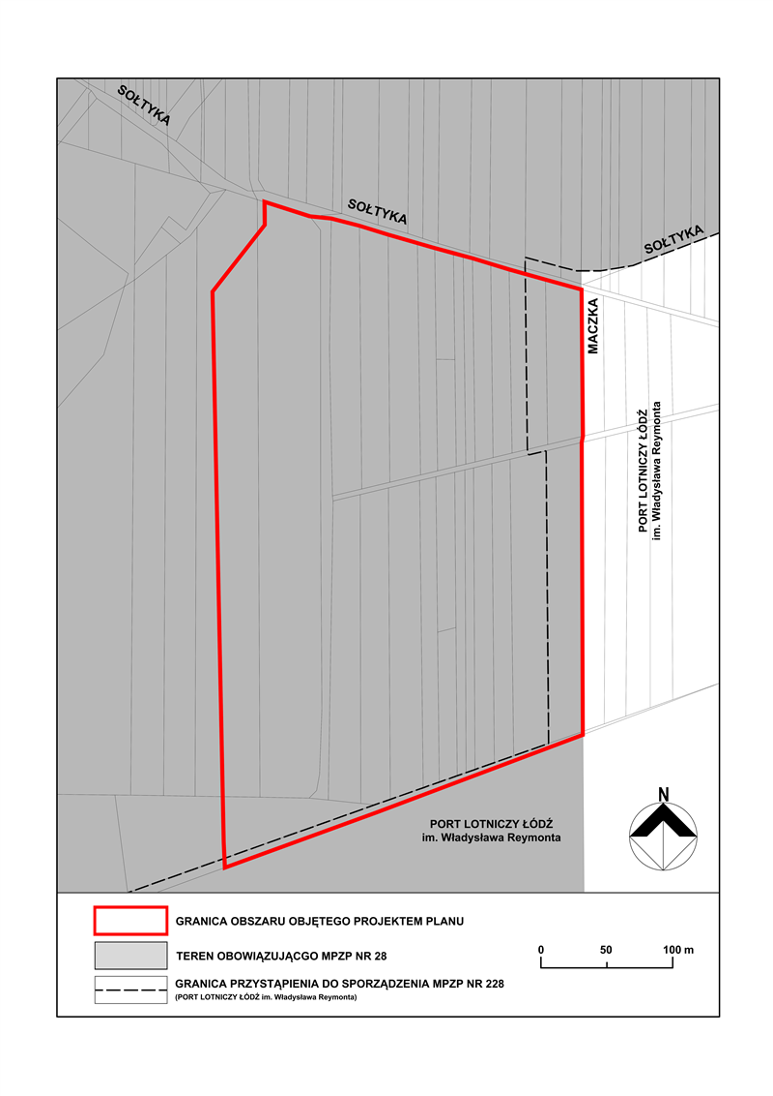

**UZASADNIENIE**

**do projektu uchwały w sprawie przystąpienia do sporządzenia miejscowego planu zagospodarowania przestrzennego dla części obszaru miasta Łodzi położonej w rejonie ulic Tadeusza Sołtyka i Stanisława Maczka oraz Portu Lotniczego Łódź im. Władysława Reymonta.**

Określony w niniejszym projekcie uchwały obszar, dla którego proponuje się sporządzenie miejscowego planu zagospodarowania przestrzennego, położony jest w południowo-zachodniej części miasta – w granicach osiedla Lublinek Pienista. Powierzchnia obszaru zajmuje ok. 11,7 ha.

Zgodnie z art. 14 ust. 5 ustawy z dnia 27 marca 2003 r. o planowaniu i zagospodarowaniu przestrzennym (Dz. U. z 2024 r. poz. 1130, 1907 i 1940), przygotowanie uchwały poprzedzone zostało wykonaniem analizy dotyczącej zasadności przystąpienia do sporządzenia miejscowego planu zagospodarowania przestrzennego dla wskazanego w projekcie uchwały obszaru oraz określenia stopnia zgodności przewidywanych rozwiązań planu z ustaleniami Studium uwarunkowań i kierunków zagospodarowania przestrzennego miasta Łodzi.

W granicach obszaru objętego uchwałą znajdują się tereny użytkowane rolniczo, tereny lasów, tereny zakrzewione i zadrzewione, tereny komunikacyjne - w tym część lotniska i droga, tereny przemysłowe. Wszystkie tereny są niezabudowane.

W obowiązującym Studium uwarunkowań i kierunków zagospodarowania przestrzennego miasta Łodzi obszar objęty uchwałą znajduje się na terenie jednostek funkcjonalno-przestrzennych oznaczonych symbolem:

- AG2 – tereny aktywności gospodarczej o znacznej uciążliwości,

- KL – teren lotniska.

Obszar objęty uchwałą znajduje się także w granicach:

- przystąpienia do sporządzenia miejscowego planu zagospodarowania przestrzennego nr 285 (Uchwała Nr LIV/1635/22 Rady Miejskiej w Łodzi z dnia 19 stycznia 2022 r. w sprawie przystąpienia do sporządzenia miejscowego planu zagospodarowania przestrzennego dla części obszaru miasta Łodzi obejmującej teren Portu Lotniczego Łódź im. Władysława Reymonta)

- obowiązującego miejscowego planu zagospodarowania przestrzennego nr 28 (Uchwała Nr LXXIV/1746/02 Rady Miejskiej w Łodzi z dnia 20 lutego 2002 r. zmieniająca miejscowy plan ogólny zagospodarowania przestrzennego miasta Łodzi dla części obszaru miasta położonej w rejonie Lublinka).

W obowiązującym miejscowym planie zagospodarowania przestrzennego nr 28 w granicach obszaru objętego uchwałą wyznaczono tereny oznaczone na rysunku planu symbolami:

- 1NO – teren z przeznaczeniem podstawowym na cele publiczne dla potrzeb gospodarki w zakresie odpadów komunalnych pod lokalizację sortowni i stacji przeładunkowej tych odpadów oraz składowiska balastu (odpadów po odzyskaniu surowców wtórnych) wraz z zapleczem technicznym i socjalno-biurowym oraz w zakresie przeznaczenia uzupełniającego z dopuszczeniem lokalizacji sieci i urządzeń infrastruktury technicznej, urządzeń komunikacji, jak drogi dojazdowe i parkingi,

- 13RL – teren otwarty użytkowany rolniczo z przeznaczeniem do zalesienia celem wytworzenia pasa zieleni izolacyjnej od terenu 1NO.

Opracowanie miejscowego planu zagospodarowania przestrzennego oraz realizacja jego ustaleń pozwoli na dalszy rozwój Portu Lotniczego Łódź, zgodnie z jego aktualnymi potrzebami przestrzennymi i inwestycyjnymi oraz we właściwy sposób zapewni kształtowanie pasa zieleni izolacyjnej pomiędzy lotniskiem i sortownią odpadów komunalnych.

Podjęcie uchwały o przystąpieniu do sporządzania planu nie narusza prowadzonej przez Miasto polityki przestrzennej określonej w Studium uwarunkowań i kierunków zagospodarowania przestrzennego miasta Łodzi, uchwalonym uchwałą Nr LXIX/1753/18 Rady Miejskiej w Łodzi z dnia 28 marca 2018 r., zmienioną uchwałami Rady Miejskiej w Łodzi Nr VI/215/19 z dnia 6 marca 2019 r. i Nr LII/1605/21 z dnia 22 grudnia 2021 r.   
W związku z powyższym Prezydent Miasta Łodzi przedkłada projekt niniejszej uchwały.